**TRƯỜNG ĐẠI HỌC THỦ DẦU MỘT**

**VIỆN KỸ THUẬT – CÔNG NGHỆ**



**ĐỒ ÁN MÔN HỌC  
PHÁT TRIỂN ỨNG DỤNG DI ĐỘNG ĐA NỀN TẢNG**

**Tên đề tài:**

**XÂY DỰNG ỨNG DỤNG DI ĐỘNG MUA BÁN NHANH**

**GVHD: Trần Văn Hữu**

**SVTH: Lê Đỗ Đức Thịnh_1824801030266**

**Lê Quang Chung_1824801030261**

**Nguyễn Hồng Long_1824801030255**

**Bình Dương, 5/2021**

**TRƯỜNG ĐẠI HỌC THỦ DẦU MỘT**

**VIỆN KỸ THUẬT – CÔNG NGHỆ**



**ĐỒ ÁN MÔN HỌC  
PHÁT TRIỂN ỨNG DỤNG DI ĐỘNG ĐA NỀN TẢNG**

**Tên đề tài:**

**XÂY DỰNG ỨNG DỤNG DI ĐỘNG MUA BÁN NHANH**

**GVHD: Trần Văn Hữu**

**SVTH: Lê Đỗ Đức Thịnh_1824801030266**

**Lê Quang Chung_1824801030261**

**Nguyễn Hồng Long_1824801030255**

**Bình Dương, 5/2021**

**LỜI CẢM ƠN**

Trong thực tế luôn cho thấy sự thành công nào cũng gắn liền với những sự hỗ trợ và giúp đỡ của những người xung quanh dù cho sự giúp đỡ đó ít hay nhiều, trực tiếp hay gián tiếp. Trong suốt quãng thời gian làm đồ án, em luôn nhận được sự quan tâm, giúp đỡ của thầy cô, gia đình, và bạn bè xung quanh. Với tấm long biết ơn vô cùng sâu sắc, em xin gửi lời cảm ơn chân thành nhất đến thầy Trần Văn Hữu, người đã truyền cho chúng em vốn kiến thức quý trong suốt thời gian học tập. mặc dù đã hết sức cố gắng hoàn thành đồ án nhưng chắc chắn sẽ không tránh khỏi những sai sót. Kính mong nhận được sự cảm thông chỉ bảo tận thình của cô và các bạn.

Em xin chân thành cảm ơn

**MỤC LỤC**

**LỜI CẢM ƠN i**

**MỤC LỤC ii**

**DANH MỤC HÌNH iv**

**DANH MỤC BẢNG v**

**LỜI MỞ ĐẦU 1**

**CHƯƠNG 1. TỔNG QUAN ĐỀ TÀI 2**

**1.1 Giới thiệu đề tài 2**

**1.1.1 Tên đề tài 2**

**1.1.2 Giới thiệu đề tài 2**

**1.1.3. Lý do chọn đề tài 2**

**1.1.4. Các ràng buộc về mặt thiết kế: 2**

**1.2. Mục tiêu nghiên cứu 3**

**1.3. Nhiệm vụ nghiên cứu 3**

**1.4. Đối tượng và khách thể nghiên cứu 3**

**1.5. Phương tiện nghiên cứu 3**

**1.6. Phương pháp và phạm vi nghiên cứu 4**

**1.6.1. Phương pháp nghiên cứu 4**

**1.7. Phạm vi nghiên cứu 4**

**1.8. Đóng góp của đề tài 4**

**1.9 Công nghệ sử dụng 5**

**1.9.1 Giới thiệu về JavaScript 5**

**1.9.2 Giới thiệu về công cụ lập trình Visual studio code 5**

**➢ Tải Visual studio code 6**

**CHƯƠNG 2. PHÂN TÍCH VÀ THIẾT KẾ HỆ THỐNG 9**

**2.1 Phân tích 9**

**2.2 Thiết kế hệ thống 10**

**2.2.1 Sơ đồ Use Case 10**

**2.2.2 Mô tả Use Case 11**

**2.2.3 Đặc tả Use Case 11**

**2.3 Sơ đồ hoạt động 20**

**2.3.1 Sơ đồ hoạt động cho chức năng đăng ký 20**

**2.3.2 Sơ đồ hoạt động cho chức năng đăng nhập 21**

**2.3.3 Sơ đồ hoạt động cho chức năng đăng xuất 22**

**2.3.4 Sơ đồ hoạt động cho chức năng tạo sản phẩm 22**

**2.3.5 Sơ đồ hoạt động cho chức năng xem thông tin tài khoản 23**

**2.3.6 Sơ đồ hoạt động cho chức năng xem danh sách sản phẩm 23**

**2.4 Sơ đồ tuần tự 24**

**2.4.1 Sơ đồ tuần tự cho chứ năng đăng ký 24**

**2.4.2 Sơ đồ tuần tự cho chứ năng đăng nhập 24**

**2.4.3 Sơ đồ tuần tự cho chứ năng đăng xuất 25**

**2.4.4 Sơ đồ tuần tự cho chứ năng tạo sản phẩm 25**

**2.4.5 Sơ đồ tuần tự cho chứ năng xem thông tin tài khoản 26**

**2.4.6 Sơ đồ tuần tự cho chứ năng xem danh sách sản phẩm 26**

**CHƯƠNG 3. THIẾT KẾ GIAO DIỆN 27**

**3.1 Giao diện đăng nhập 27**

**3.2 Giao diện đăng ký 28**

**3.3 Giao diện xem danh sách sản phẩm 29**

**3.4 Giao diện tạo sản phẩm 30**

**3.5 Giao diện xem thông tin tài khoản 31**

**CHƯƠNG 4. ĐÁNH GIÁ KẾT QUẢ VÀ HƯỚNG PHÁT TRIỂN 32**

**4.1 Đánh giá kết quả và hướng phát triển 32**

**4.1.1 Ưu điểm và nhược điểm 32**

**4.1.2. Hướng phát triển 32**

**4.1.3 Lời kết 32**

**TÀI LIỆU THAM KHẢO 33**

# **DANH MỤC HÌNH**

**Hình 1. Các chức năng cụ thể của hệ thống 9**

**Hình 2. Sơ đồ Use case của hệ thống 10**

**Hình 3. Sơ đồ hoạt động cho chức năng đăng ký 20**

**Hình 4. Sơ đồ hoạt động cho chức năng đăng nhập 21**

**Hình 5. Sơ đồ hoạt động cho chức năng đăng xuất 22**

**Hình 6. Sơ đồ hoạt động cho chức năng tạo sản phẩm 22**

**Hình 7. Sơ đồ hoạt động cho chức năng xem thông tin tài khoản 23**

**Hình 8. Sơ đồ hoạt động cho chức năng xem danh sách sản phẩm 23**

**Hình 9. Sơ đồ tuần tự cho chứ năng đăng ký 24**

**Hình 10. Sơ đồ tuần tự cho chứ năng đăng nhập 24**

**Hình 11. Sơ đồ tuần tự cho chứ năng đăng xuất 25**

**Hình 12. Sơ đồ tuần tự cho chứ năng tạo sản phẩm 25**

**Hình 13. Sơ đồ tuần tự cho chứ năng xem thông tin tài khoản 26**

**Hình 14. Sơ đồ tuần tự cho chứ năng xem danh sách sản phẩm 26**

**Hình 15 Giao diện đăng nhập 27**

**Hình 16. Giao diện đăng ký 28**

**Hình 17. Giao diện xem danh sách sản phẩm 29**

**Hình 18. Giao diện tạo sản phẩm 30**

**Hình 19. Giao diện tạo sản phẩm 31**

# **DANH MỤC BẢNG**

**Bảng 1. Mô tả Use Case 11**

**Bảng 2. Đặc tả Use Case đăng ký 12**

**Bảng 3 Đặc tả Use Case đăng nhập 14**

**Bảng 4. Đặc tả Use Case đăng xuất 15**

**Bảng 5. Đặc tả Use Case tạo sản phẩm 17**

**Bảng 6. Đặc tả Use Case xem danh sách sản phẩm 18**

**Bảng 7. Đặc tả use case xem thông tin tài khoản 19**

**LỜI MỞ ĐẦU**

Trong những năm gần đây, với sự phát triển mạnh mẽ của CNTT, việc ứng dụng CNTT vào việc giải quyết các vấn đề trong cuộc sống không còn xa lạ với chúng ta. Do đó việc lập trình đã được hỗ trợ tối đa bằng nhiểu ngôn ngữ lập trình khác nhau. Việc lập trình đã trở nên đơn giản hơn và không còn là vấn đề quan trọng. Vấn đề mà các nhà tin học hiện nay quan tâm là làm thế nào để triển khai những dự án tin học hoá một cách rõ ràng, logic, khoa học và đầy tính mở. Như vậy cần phải mô hình hoá được toàn bộ hệ thống một cánh đầy đủ và chính xác trên cơ sở đó để phát triển được phần mềm có tính tương thích cao, đáp ứng được nhu cầu của người sử dụng.

Xuất phát từ nhu cầu thực tế ứng dụng của CNTT vào trao đổi mua bán, chúng em chọn thực hiện đề tài Mua Bán Nhanh làm đề tài nghiên cứu..

Phần mềm được hình thành nhờ các công cụ hỗ trợ như: ngôn ngữ Java, Firebase để trao đổi dữ liệu, và công cụ phát triển phần mềm Visual stdio code.

Đồ án môn học được chia thành các phần như sau:

Chương 1. Tổng quan về đề tài

Chương 2. Phân tích và thiết kế hệ thống

Chương 3. Thiết kế giao diện

Chương 4. Đánh giá kết quả và hướng phát triển

**CHƯƠNG 1. TỔNG QUAN ĐỀ TÀI**

**1.1 Giới thiệu đề tài**

**1.1.1 Tên đề tài**

Đề tài “Xây dựng ứng dụng Mua Bán Nhanh” trên nền tảng Android.

**1.1.2 Giới thiệu đề tài**

Ứng dụng có thể sử dụng cho nhiều nhà bán lẻ khác nhau “Bởi vì khách hàng không muốn sử dụng từng ứng dụng tại từng cửa hàng cụ thể”. Để bán hàng, người bán chỉ cần sử dụng APP Mua Bán Nhanh để Post sản phẩm mình muốn bán viết mô tả bán hàng dễ dàng như đăng trạng thái Facebook. Việc trao đổi mua bán sẽ được thực hiện thông qua tính năng gọi điện riêng tư. Với ứng dụng Mua Bán Nhanh, bạn có thể bán sản phẩm hay dịch vụ của bạn trong vài phút, với nhiều loại sản phẩm đa dạng như: Quần áo, Giày dép & Phụ kiện, Điện tử, Điện thoại di động & phụ kiện, đồ dùng gia đình, cho đến oto, xe máy hay bất động sản,...

**1.1.3. Lý do chọn đề tài**

Cùng với sự phát triển không ngừng về kỹ thuật máy tính và mạng điện tử, công nghệ thông tin cũng đạt được những thành tựu to lớn, góp công rất lớn trong sự phát triển của xã hội và nhân loại. Một trong những ứng dụng quan trọng của công nghệ thông tin là xây dựng mô hình quản lý trong các công ty, trong đó điển hình như trao đổi mua bán. Hệ thống thông tin trao đổi mua bán trực tuyến xây dựng nhằm giải quyết nhu cầu về trao đổi mua bán giữa các cá nhân tổ chức. Hệ thống sẽ giúp các doanh nghiệp xử lý các công việc chính xác, nhanh chóng, tiết kiệm chi phí, nhân lực. Hệ thống thông tin quản lý sẽ khắc phục được những yếu kém trong trao đổi mua bán, có khả năng nâng cấp và mở rộng nhiều chức năng trong tương lai.

* **Yêu cầu về chức năng**
* Chức năng đăng ký
* Chức năng đăng nhập
* Chức năng đăng xuất
* Chức năng tạo sản phẩm
* Chức năng xem thông tin sản phẩm
* Chức năng xem danh sách sản phẩm

**1.1.4. Các ràng buộc về mặt thiết kế:**

Giao diện hợp lý, đơn giản, rõ ràng, dễ sử dụng

Màu sắc hài hòa, mềm mại, dễ nhìn

Không có các chi tiết thừa, đơn giản tối đa

Font chữ không chân.

## 1.2. Mục tiêu nghiên cứu

Phần mềm hỗ trợ trong việc trao đổi mua bán lẫn nhau giữa các cá nhân, tổ chức. Giúp cho người sử dụng tiết kiệm được thời gian, nhanh chóng, thao tác đơn giản, dễ dàng sử dụng và quản lý.

* Xây dựng một hệ thống mới phù hợp, dể hiểu, dể sử dụng cho người dùng phần mềm. Hiểu được hệ thống quản lý bán hàng, cần quản lý những mảng nào để xây dựng ứng dụng cho phù hợp nhu cầu thực tiễn.
* Giúp quản lý hệ thống của căn hộ trở nên tối ưu hơn, công tác quản lý dễ dàng và tiện lợi hơn.
* Giúp bản thân có thêm khả năng sáng tạo, tư duy thông qua thiết kế giao diện tương tác với người dùng, vận dụng kiến thức bản thân vào thực tiễn.

## 1.3. Nhiệm vụ nghiên cứu

Phần mềm này được tạo ra nhằm hy vọng đem đến sự thuận tiện cho người sử dụng cũng như giúp cho người sử dụng tiết kiệm được thời gian và dễ dàng chọn lựa sản phẩm mà mình ưng ý hay đăng những sản phẩm mà mình muốn bán lên ứng dụng.

Phần mềm còn mang lại lợi ích kinh tế khi là giải pháp giúp việc quản lý trở nên đơn giản và thân thiện với mọi người.

## 1.4. Đối tượng và khách thể nghiên cứu

* Đối tượng nghiên cứu: Phần mềm mua bán nhanh
* Khách thể nghiên cứu:
  + Những người có nhu cầu trao đổi mua bán lẫn nhau
  + Quy trình hoạt của một ứng dụng trao đổi mua bán thông thường

## 1.5. Phương tiện nghiên cứu

* Nghiên cứu cơ sở lý thuyết về phân tích và thiết kế hệ thống thông tin.
* Ngôn ngữ lập trình Java.
* Sử dụng các công cụ như Visual stdio code để lập trình, thiết kế giao diện.
* Sử dụng UML để vẽ các sơ đồ chức năng.

## 1.6. Phương pháp và phạm vi nghiên cứu

### 1.6.1. Phương pháp nghiên cứu

**Phương pháp nghiên cứu tài liệu**

* Tham khảo, nghiên cứu thêm các tài liệu trên trang web, trang báo, tìm hiểu tình hình thực trạng của đề tài.
* Tìm xem các đồ án, khóa luận tốt nghiệp của các anh chị khóa trước đã làm hoặc tìm hiểu qua sách báo liên quan đến đề tài nghiên cứu.

**Phương pháp nghiên cứu thực tiễn**

* Phương pháp quan sát: quan sát việc trao đổi mua bán của các cá nhân, tổ chức tại thành phố Thủ Dầu Một.
* Phương pháp phỏng vấn: Lấy thông tin thực tế từ những người có nhu cầu trao đổi, mua bán, sinh viên, người dân,…

**Phương pháp tổng hợp và phân tích số liệu**

* Thu thập thông tin từ việc phỏng vấn.
* Thống kê, tổng kết số liệu.
* Phân tích, đưa ra kết quả và thực hiện.

## 1.7. Phạm vi nghiên cứu

Phạm vi xoay quanh các khu dân cư, chợ và hầu như là ở khắp mọi nơi đều có nhu cầumua bán, trao đổi.

## 1.8. Đóng góp của đề tài

Mở ra một hướng đi mới trong việc trao đổi mua bán giúp tiết kiệm thời gian và hiệu quả hơn

Tổng hợp các chức năng cần thiết để trao đổi, mua bán góp phần giúp ích cho việc kinh doanh và quản lý một cách nhanh chóng và chính xác hơn.

## 1.9 Công nghệ sử dụng

### 1.9.1 Giới thiệu về JavaScript

JavaScript là một ngôn ngữ lập trình đa nền tảng (cross-platform), ngôn ngữ lập trình kịch bản, hướng đối tượng. JavaScript là một ngôn ngữ nhỏ và nhẹ (small and lightweight). Khi nằm bên trong một môi trường (host environment), JavaScript có thể kết nối tới các object của môi trường đó và cung cấp các cách quản lý chúng (object).

JavaScript chứa các thư viện tiêu chuẩn cho các object, ví dụ như: Array, Date, và Math, và các yếu tố cốt lõi của ngôn ngữ lập trình như: toán tử (operators), cấu trúc điều khiển (control structures), và câu lệnh. JavaScript có thể được mở rộng cho nhiều mục đích bằng việc bổ sung thêm các object

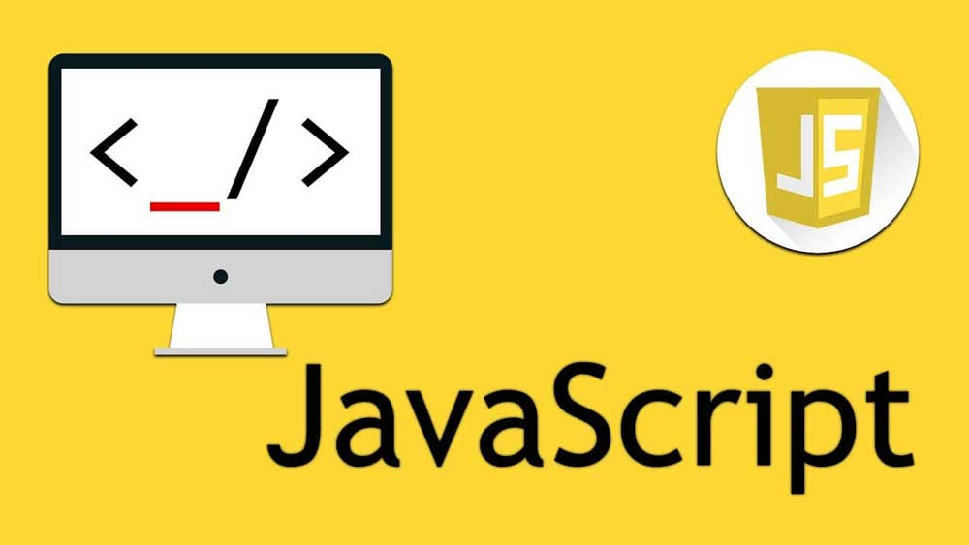

### 1.9.2 Giới thiệu về công cụ lập trình Visual studio code

Để phát triển các ứng dụng mobile chạy trên hệ điều hành Android thì bạn cần một máy tính trên đó có cài đặt Visual studio code. Trong bài viết này chúng ta sẽ cùng nhau tìm hiểu về Visual studio code, cách cài đặt và sử dụng Android Studio để tạo một ứng dụng đơn giản. Bài viết này áp dụng trên hệ điều hành Windows do đó bạn cần một máy tính chạy hệ điều hành Windows.

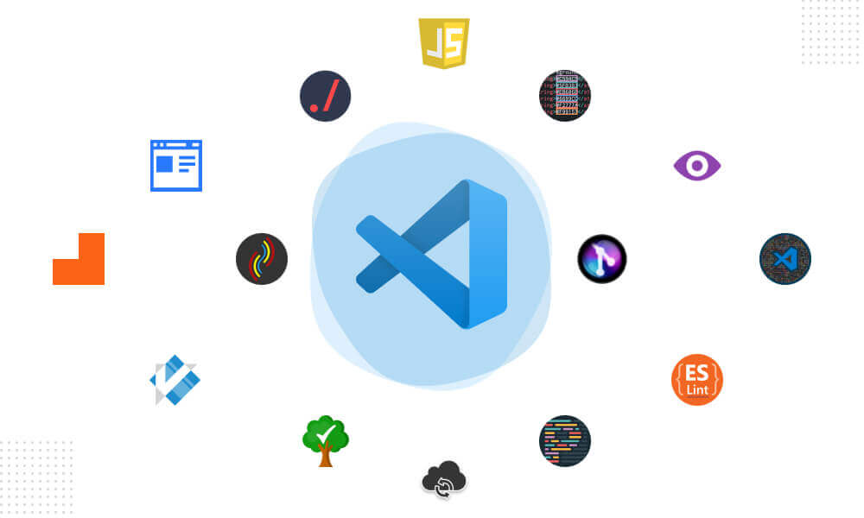

**Visual studio code là gì?**

* VSCode là một công cụ soạn thảo mã nguồn (Code Editor – nôm na là chỗ để viết code) do Microsoft phát triển, được giới thiệu lần đầu năm 2015 và chính thức phát hành năm 2016. VSCode có thể cài đặt và sử dụng trên cả Windows, MacOS và Linux. VSCode là mã nguồn mở và nó hoàn toàn miễn phí.
* Có thể nói VSCode là sự kết hợp tuyệt vời giữa tính đơn giản của một editor và các công cụ hỗ trợ mạnh mẽ dành cho lập trình viên như Debugger, Git, Terminal, và còn nhiều hơn nữa. Đúng vậy, nhìn chung thì VSCode vẫn chỉ là một Code Editor nhưng độ hữu ích thì không kém cạnh IDE nào.
* VSCode cung cấp một khả năng tùy chỉnh tuyệt vời dành cho người dùng, từ theme, font chữ, kích thước đến tùy chỉnh tính năng, keyboard shortcut, snippets, coding style, …đều vô cùng linh hoạt. Ngoài ra bạn còn có thể tùy chỉnh trên từng workspace rất tiện lợi cho từng loại dự án.
* Cũng như các Code Editor/IDE khác, VSCode cũng có khả năng mở rộng thông qua việc cài thêm các extension.

## Tải Visual studio code

Để tải xuống và cài đặt Visual Studio Code, hãy làm theo các bước sau:

1. Tải file cài đặt Visual Studio Code cho Windows.

2. Lưu file trên thiết bị.

3. Nhấp đúp vào file để khởi chạy cài đặt Visual Studio Code trên Windows 10.

4. Xác nhận các điều khoản thỏa thuận.

5. Nhấp vào nút Next.

6. Sử dụng vị trí cài đặt mặc định và nhấp vào nút Next.

7. Sử dụng cài đặt menu Start mặc định và nhấp vào nút Next.

8. (Tùy chọn) Tích vào tùy chọn Add “Open with code” action to Windows Explorer file context menu.

9. (Tùy chọn) Tích vào tùy chọn Add “Open with code” action to Windows Explorer directory context menu.

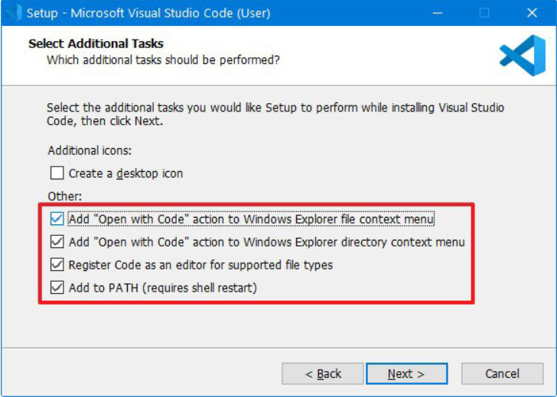

*Tích vào tùy chọn Add “Open with code” action to Windows Explorer directory context menu*

10. Tích vào tùy chọn Register Code as an editor for supported file types.

11. Kiểm tra tùy chọn Add to PATH.

12. Nhấp vào nút Install.

13. Nhấp vào nút Finish.

Sau khi hoàn thành các bước, bạn có thể bắt đầu sử dụng VSCode trên máy tính Windows 10 để đánh giá hoặc tạo code.

* **Hướng dẫn cài đặt các thư viện cần thiết cho ứng dụng**

1. Câu lệnh cài đặt thư viện navigation/native: **npm install @react-navigation/native**
2. Cài đặt các phần phụ thuộc vào một dự án React Native : **npm install react-native-reanimated react-native-gesture-handler react-native-screens react-native-safe-area-context @react-native-community/masked-view**
3. Câu lệnh cài đặt thư viện navigation/stack: **npm install @react-navigation/stack**
4. Câu lệnh cài đặt thư viện navigation/bottom-tabs: **npm install @react-navigation/bottom-tabs**
5. Câu lệnh cài đặt thư viện paper: **npm install react-native-paper**
6. Câu lệnh cài đặt thư viện vector-icons: **npm install react-native-vector-icons**
7. Câu lệnh cài đặt thư viện firebase/app: **npm install @react-native-firebase/app**
8. Câu lệnh cài đặt thư viện firebase/auth: **npm install @react-native-firebase/auth**
9. Câu lệnh cài đặt thư viện firebase/firestore: **npm install @react-native-firebase/firestore**
10. Câu lệnh cài đặt thư viện image-picker: **npm install react-native-image-picker**
11. Câu lệnh cài đặt thư viện firebase/storage: **npm install @react-native-firebase/storage**

# **CHƯƠNG 2. PHÂN TÍCH VÀ THIẾT KẾ HỆ THỐNG**

## 2.1 Phân tích

* Ứng dụng di động mua bán nhanh cung cấp cho người dung những tính năng bao gồm: đăng ký, đăng nhập, đăng xuất, tạo sản phẩm, xem thông tin tài khoản và xem danh sách sản phẩm. Những chức năng trên được thể hiện ở hình bên dưới.

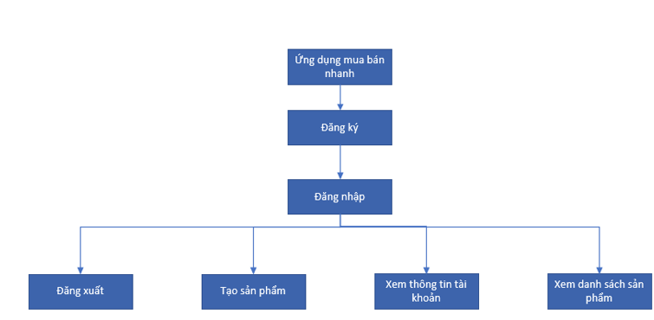

Hình 1. Các chức năng cụ thể của hệ thống

**2.2 Thiết kế hệ thống**

**2.2.1 Sơ đồ Use Case**

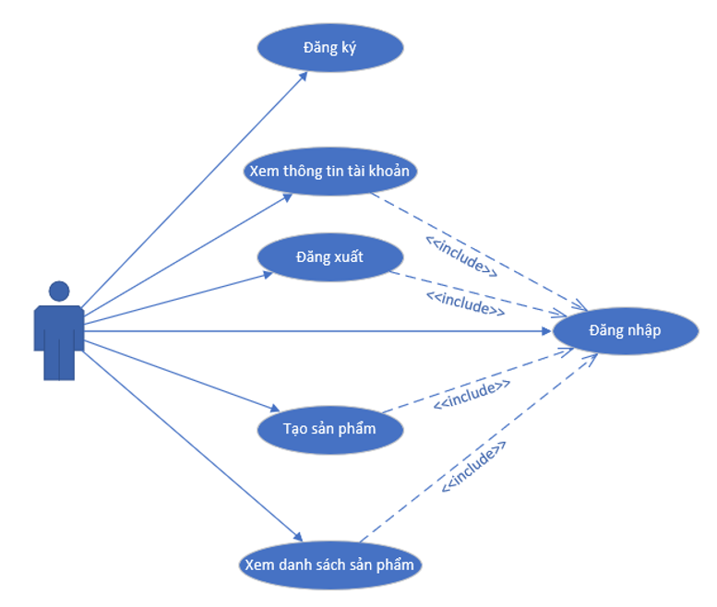

Hình 2. Sơ đồ Use case của hệ thống

**2.2.2 Mô tả Use Case**

|  |  |  |  |  |
| --- | --- | --- | --- | --- |
| ID | Actor | Tên Usecase | Chức Năng | Ghi Chú |
| **UC_DK** | Người sử dụng | Đăng ký | Đăng ký tài khoản |  |
| **UC_DN** | Người sử dụng | Đăng nhập | Đăng nhập tài khoản vào ứng dụng | Đã đăng ký thành công |
| **UC_DX** | Người sử dụng | Đăng xuất | Đăng xuất khỏi ứng dụng | Đã đăng nhập thành công |
| **UC_TSP** | Người sử dụng | Tạo sản phẩm | Đăng sản phẩm mình muốn bán | Đã đăng nhập thành công |
| **UC_XTK** | Người sử dụng | Xem thông tin tài khoản | Xem thông tin của tài khoản và những sản phẩm mình đã đăng | Đã đăng nhập thành công |
| **UC_XSP** | Người sử dụng | Xem danh sách sản phẩm | Xem danh sách các sản phẩm mà mình và mọi người muốn bán | Đã đăng nhập thành công |

Bảng 1. Mô tả Use Case

### 2.2.3 Đặc tả Use Case

* Đăng ký

|  |  |
| --- | --- |
| **Use Case ID** | UC_DK |
| **UseCase Name** | Đăng ký |
| **Description** | Người sử dụng chưa có tài khoản và muốn đăng ký. |
| **Actor(s)** | Người sử dụng |
| **Priority** | YES |
| **Trigger** | Khách hàng click vào đăng ký trên màn hình ứng dụng, điền đầy đủ thông tin để đăng ký |
| **Pre-Condition(s):** | * Người sử dụng chưa có tài khoản * Tài khoản người sử dụng đã được phân quyền |
| **Post-Condition(s):** | * Đăng ký thành công * Người sử dụng chuyển sang trang đăng nhập. * Ứng dụng cho phép ghi nhớ tài khoản |
| **Basic Flow** | 1. Khách hàng nhập các thông tin bắt buộc: email và mật khẩu 2. Ứng dụng kiểm tra dữ liệu và thêm dữ liệu lên Firebase. 3. Hệ thống ghi nhận hoạt động đăng ký thành công và chuyển đến trang đăng nhập. |
| **Alternative Flow** | NO |
| **Exception Flow** | 1.1. Khi dữ liệu sai theo yêu cầu hệ thống sẽ thông báo ra màn hình, yêu cầu khách hàng cần nhập lại. |
| **Business Rules** | Tất cả các trường dữ liệu cần nhập gắn dấu * là bắt buộc, không được bỏ qua. |
| **Non-Functional Requirement** | NO |

Bảng 2. Đặc tả Use Case đăng ký

* Đăng nhập

|  |  |
| --- | --- |
| **Use Case ID** | UC_DN |
| **Use Case Name** | Đăng nhập |
| **Description** | Người sử dụng muốn đăng nhập và thực hiện các chức năng trong ứng dụng |
| **Actor(s)** | Người sử dụng |
| **Priority** | YES |
| **Trigger** | Khi người sử dụng click vào nút đăng nhập trên màn hình |
| **Pre-Condition(s):** | * Người sử dụng đã đăng ký tài khoản * Tài khoản người sử dụng đã được phân quyền. |
| **Post-Condition(s):** | * Người sử dụng đăng nhập thành công vào hệ thống. * Hệ thống ghi nhận hoạt động đăng nhập thành công. * Hệ thống chuyển đến trang danh sách sản phẩm |
| **Basic Flow** | 1. Khách hàng nhập tên tài khoản và mật khẩu đã đăng ký 2. Hệ thống kiểm tra dữ liệu trên Firebase. 3. Chuyển đến trang danh sách sản phẩm |
| **Alternative Flow** | NO |
| **Exception Flow** | Khi khách hàng nhập tất cả thông tin và click vào đăng nhập thì hệ thống sẽ kiểm tra dữ liệu trong Firebase nếu hợp lệ sẽ chuyển đến trang danh sách sản phẩm, ngược lại sẽ xuất thông báo “Đã xảy ra lỗi, vui lòng thử mật khẩu khác” |
| **Business Rules** | Tất cả các trường dữ liệu cần nhập là bắt buộc, không được bỏ qua. |
| **Non-Functional Requirement** | NO |

Bảng 3 Đặc tả Use Case đăng nhập

* Đăng Xuất

|  |  |
| --- | --- |
| **Use Case ID** | UC_DX |
| **Use Case Name** | Đăng xuất |
| **Description** | Người sử dụng muốn đăng xuất ra khỏi ứng dụng |
| **Actor(s)** | Người sử dụng |
| **Priority** | YES |
| **Trigger** | Khi người sử dụng click vào đăng xuất trong trang thông tin tài khoản |
| **Pre-Condition(s):** | * Người sử dụng đã đăng nhập vào hệ thống * Tài khoản đã được phân quyền. |
| **Post-Condition(s):** | * Đăng nhập thành công vào hệ thống * Hệ thống ghi nhận hoạt động đăng nhập thành công. |
| **Basic Flow** | * + - Khi sử dụng lý click đăng xuất     - Hệ thống tiếp nhận yêu cầu và đăng xuất tài khoản của người sử dụng đồng thời chuyển về đăng nhập |

Bảng 4. Đặc tả Use Case đăng xuất

* Tạo sản phẩm

|  |  |
| --- | --- |
| **Use Case ID** | UC_TSP |
| **UseCase Name** | Tạo sản phẩm |
| **Description** | Người sử dụng đã có tài khoản và đăng nhập tài khoản thành công. |
| **Actor(s)** | Người sử dụng |
| **Priority** | YES |
| **Trigger** | Khách hàng click vào trang tạo sản phẩm trên màn hình ứng dụng, điền đầy đủ thông tin để tạo sản phẩm |
| **Pre-Condition(s):** | * Người sử dụng đã có tài khoản * Tài khoản người sử dụng đã được phân quyền * Người sử dụng có quyền tạo sản phẩm |
| **Post-Condition(s):** | * Đăng nhập thành công * Người sử dụng chuyển sang trang tạo sản phẩm. * Ứng dụng cho phép ghi thông tin sản phẩm |
| **Basic Flow** | 1. Khách hàng nhập các thông tin bắt buộc: tên sản phẩm, mô tả, giá, năm mua, số điện thoại.. 2. Ứng dụng kiểm tra dữ liệu và thêm dữ liệu lên Firebase. 3. Hệ thống ghi nhận hoạt động tạo sản phẩm thành công. |
| **Alternative Flow** | NO |
| **Exception Flow** | 1.1. Khi dữ liệu sai theo yêu cầu hệ thống sẽ thông báo ra màn hình, yêu cầu khách hàng cần nhập lại. |
| **Business Rules** | Tất cả các trường dữ liệu cần nhập gắn dấu * là bắt buộc, không được bỏ qua. |
| **Non-Functional Requirement** | NO |

Bảng 5. Đặc tả Use Case tạo sản phẩm

* Xem Danh Sách Sản Phẩm

|  |  |
| --- | --- |
| **Use Case ID** | UC_XSP |
| **Use Case Name** | Xem danh sách sản phẩm |
| **Description** | Người sử dụng muốn danh sách sản phẩm được bán |
| **Actor(s)** | Người sản phẩm |
| **Priority** | YES |
| **Trigger** | Khi khách hàng click danh sách sản phẩm trên màn hình |
| **Pre-Condition(s):** | * Người sử dụng đã đăng nhập vào ứng dụng |
| **Post-Condition(s):** | * Khách hàng thành công chuyển đến trang danh sách sản phẩm * Hệ thống hiển thị thông tin danh sách sản phẩm, giá thành, năm mua sản phẩm, tên sản phẩm… |
| **Basic Flow** | 1. Khách hàng click chọn danh sách sản phẩm trên màn hình 2. Hệ thống tiếp nhận yêu cầu và chuyển đến trang danh sách sản phẩm, đồng thời hệ thống hiển thị các mô tả, đánh giá sản phẩm và cho phép người sử dụng gọi cho người mua |

Bảng 6. Đặc tả Use Case xem danh sách sản phẩm

* Xem Thông Tin Tài Khoản

|  |  |
| --- | --- |
| **Use Case ID** | UC_XTK |
| **Use Case Name** | Xem thông tin tài khoản |
| **Description** | Người sử dụng muốn xem thông tin tài khoản và những sản phẩm đã đăng bán |
| **Actor(s)** | Người sử dụng |
| **Priority** | YES |
| **Trigger** | Khi người sử dụng click vào trang thông tin tài khoản |
| **Pre-Condition(s):** | * Người sử dụng đã đăng nhập vào ứng dụng |
| **Post-Condition(s):** | * Người sử dụng thành công chuyển đến trang thông tin tài khoản * Hệ thống hiển thị thông tin tài khoản và sản phẩm đã đăng |
| **Basic Flow** | 1. Khách hàng click chọn trang thông tin tài khoản trên màn hình 2. Hệ thống tiếp nhận yêu cầu và chuyển đến trang thông tin tài khoản, đồng thời hệ thống hiển thị thông tin tài khoản và sản phẩm đã đăng bán |

Bảng 7. Đặc tả use case xem thông tin tài khoản

## 2.3 Sơ đồ hoạt động

### 2.3.1 Sơ đồ hoạt động cho chức năng đăng ký

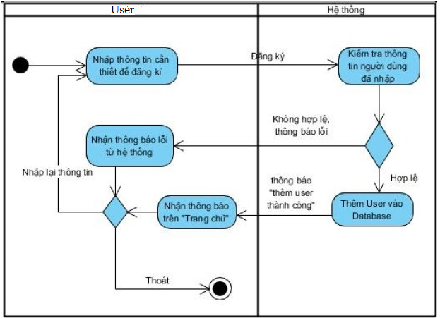

Hình 3. Sơ đồ hoạt động cho chức năng đăng ký

### 2.3.2 Sơ đồ hoạt động cho chức năng đăng nhập

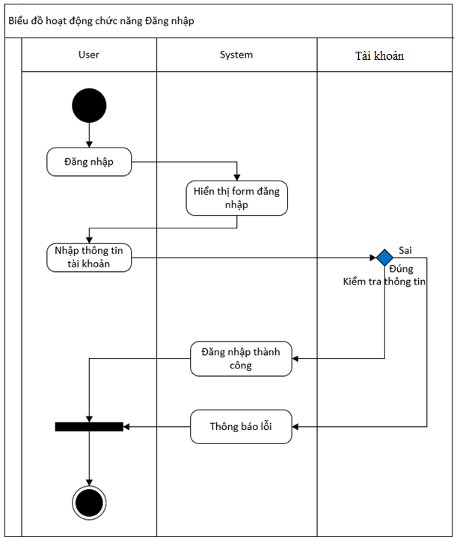

Hình 4. Sơ đồ hoạt động cho chức năng đăng nhập

### 2.3.3 Sơ đồ hoạt động cho chức năng đăng xuất

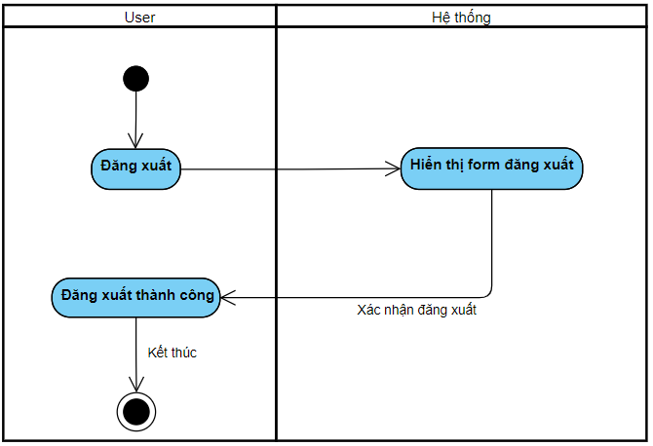

Hình 5. Sơ đồ hoạt động cho chức năng đăng xuất

### 2.3.4 Sơ đồ hoạt động cho chức năng tạo sản phẩm

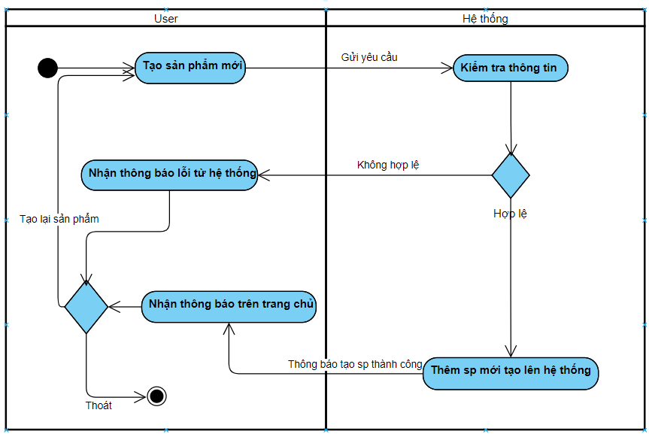

Hình 6. Sơ đồ hoạt động cho chức năng tạo sản phẩm

### 2.3.5 Sơ đồ hoạt động cho chức năng xem thông tin tài khoản

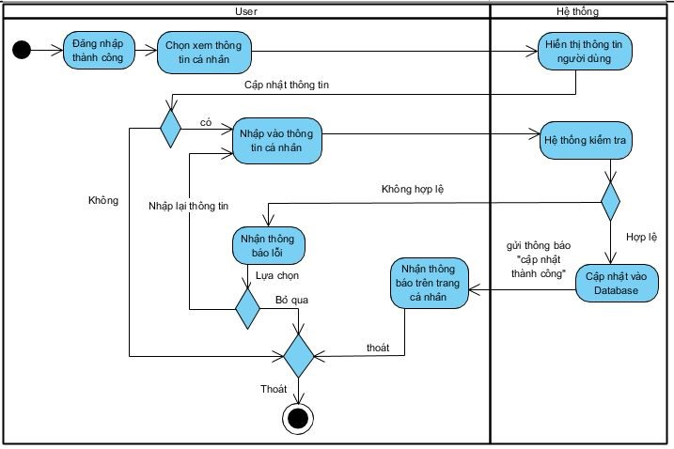

Hình 7. Sơ đồ hoạt động cho chức năng xem thông tin tài khoản

### 2.3.6 Sơ đồ hoạt động cho chức năng xem danh sách sản phẩm

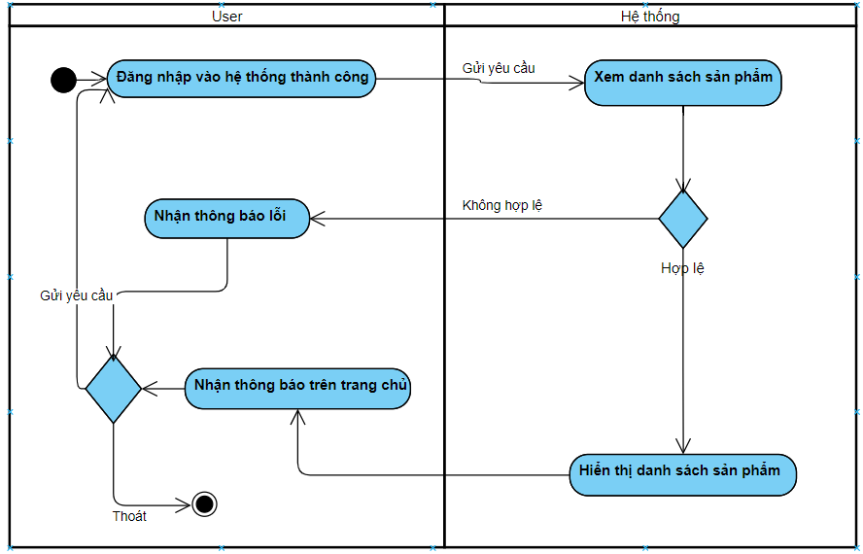

Hình 8. Sơ đồ hoạt động cho chức năng xem danh sách sản phẩm

## 2.4 Sơ đồ tuần tự

### 2.4.1 Sơ đồ tuần tự cho chứ năng đăng ký

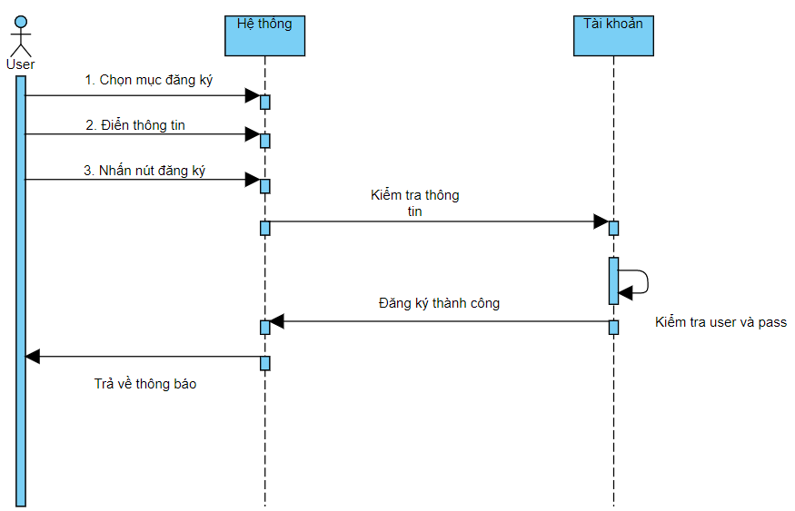

Hình 9. Sơ đồ tuần tự cho chứ năng đăng ký

### 2.4.2 Sơ đồ tuần tự cho chứ năng đăng nhập

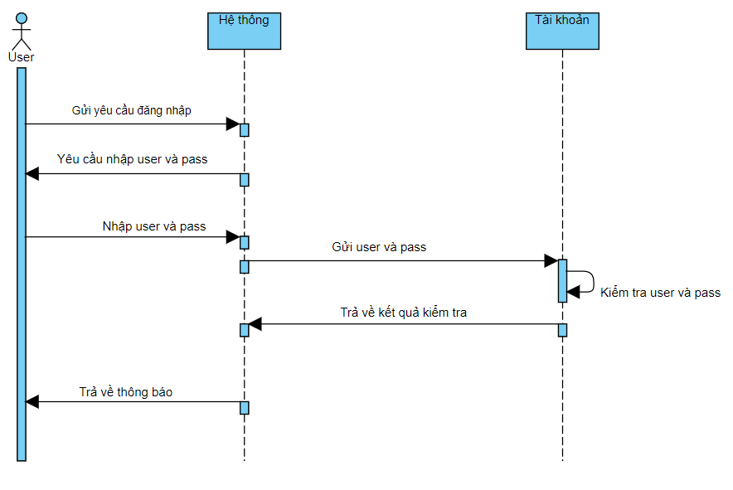

Hình 10. Sơ đồ tuần tự cho chứ năng đăng nhập

### 2.4.3 Sơ đồ tuần tự cho chứ năng đăng xuất

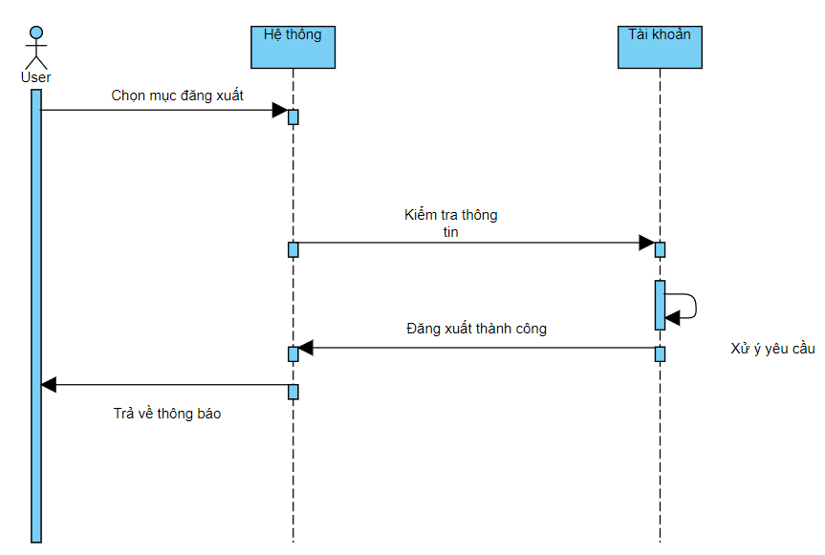

Hình 11. Sơ đồ tuần tự cho chứ năng đăng xuất

### 2.4.4 Sơ đồ tuần tự cho chứ năng tạo sản phẩm

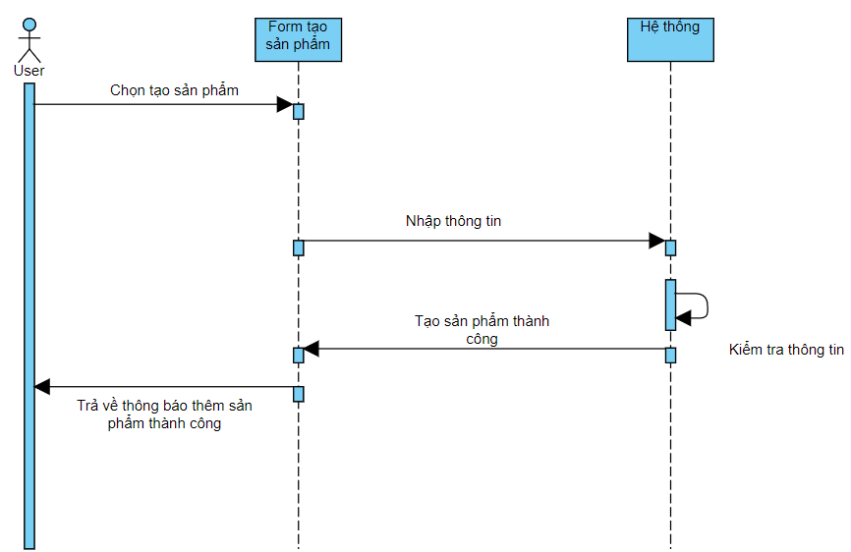

Hình 12. Sơ đồ tuần tự cho chứ năng tạo sản phẩm

### 2.4.5 Sơ đồ tuần tự cho chứ năng xem thông tin tài khoản

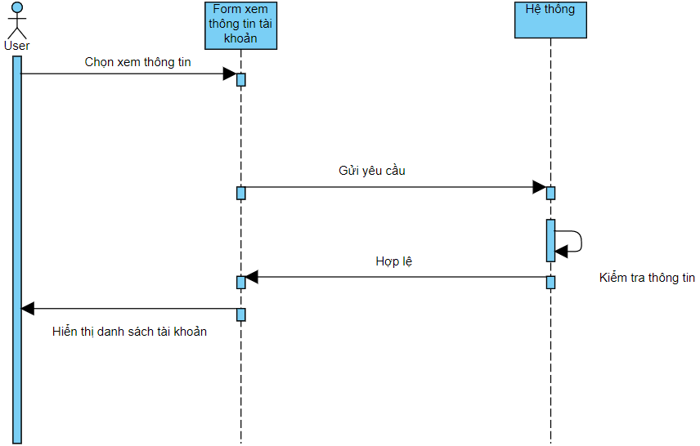

Hình 13. Sơ đồ tuần tự cho chứ năng xem thông tin tài khoản

### 2.4.6 Sơ đồ tuần tự cho chứ năng xem danh sách sản phẩm

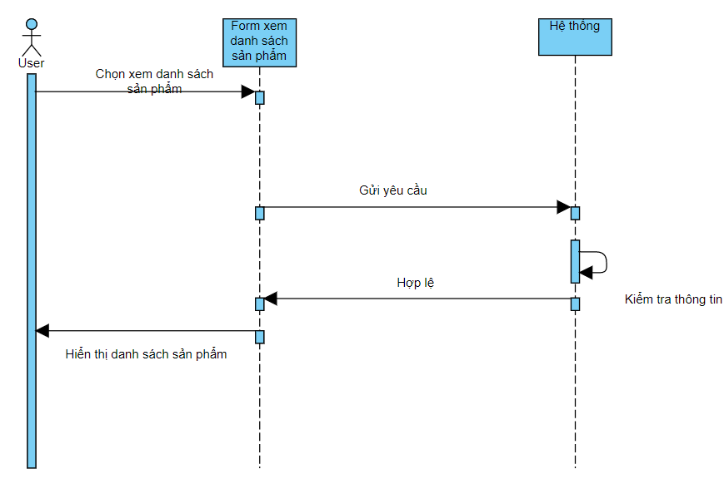

Hình 14. Sơ đồ tuần tự cho chứ năng xem danh sách sản phẩm

# **CHƯƠNG 3. THIẾT KẾ GIAO DIỆN**

## 3.1 Giao diện đăng nhập

* Người dùng cần nhập tài khoản và mật khẩu để đăng nhập vào hệ thống.

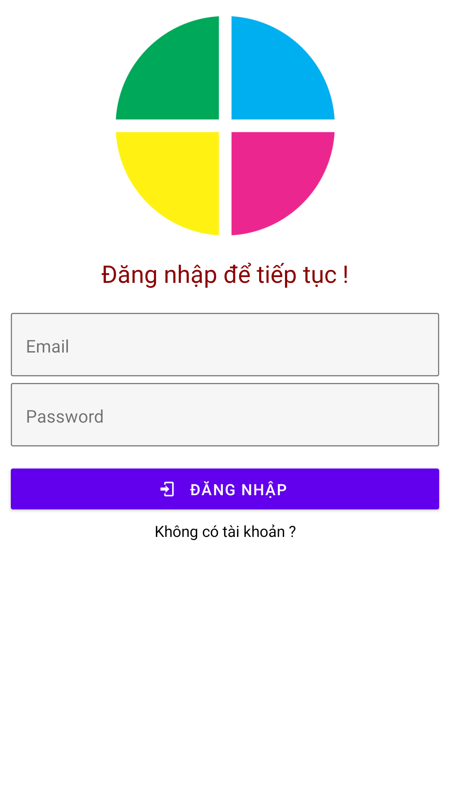

Hình 15 Giao diện đăng nhập

## 3.2 Giao diện đăng ký

* Nếu chưa có tài khoản, người dùng có thể đăng ký tài khoản ở trang này.

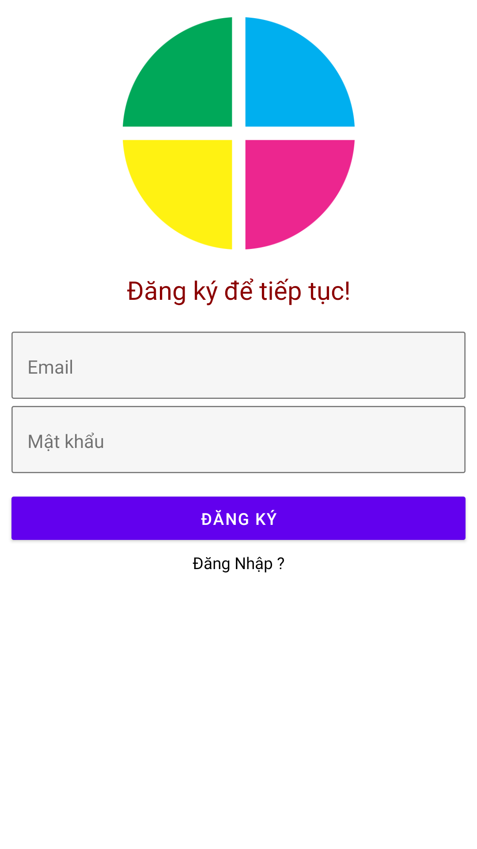

Hình 16. Giao diện đăng ký

## 3.3 Giao diện xem danh sách sản phẩm

* Sau khi đăng nhập thành công sẽ đưa người dùng đến trang chính của ứng dụng.

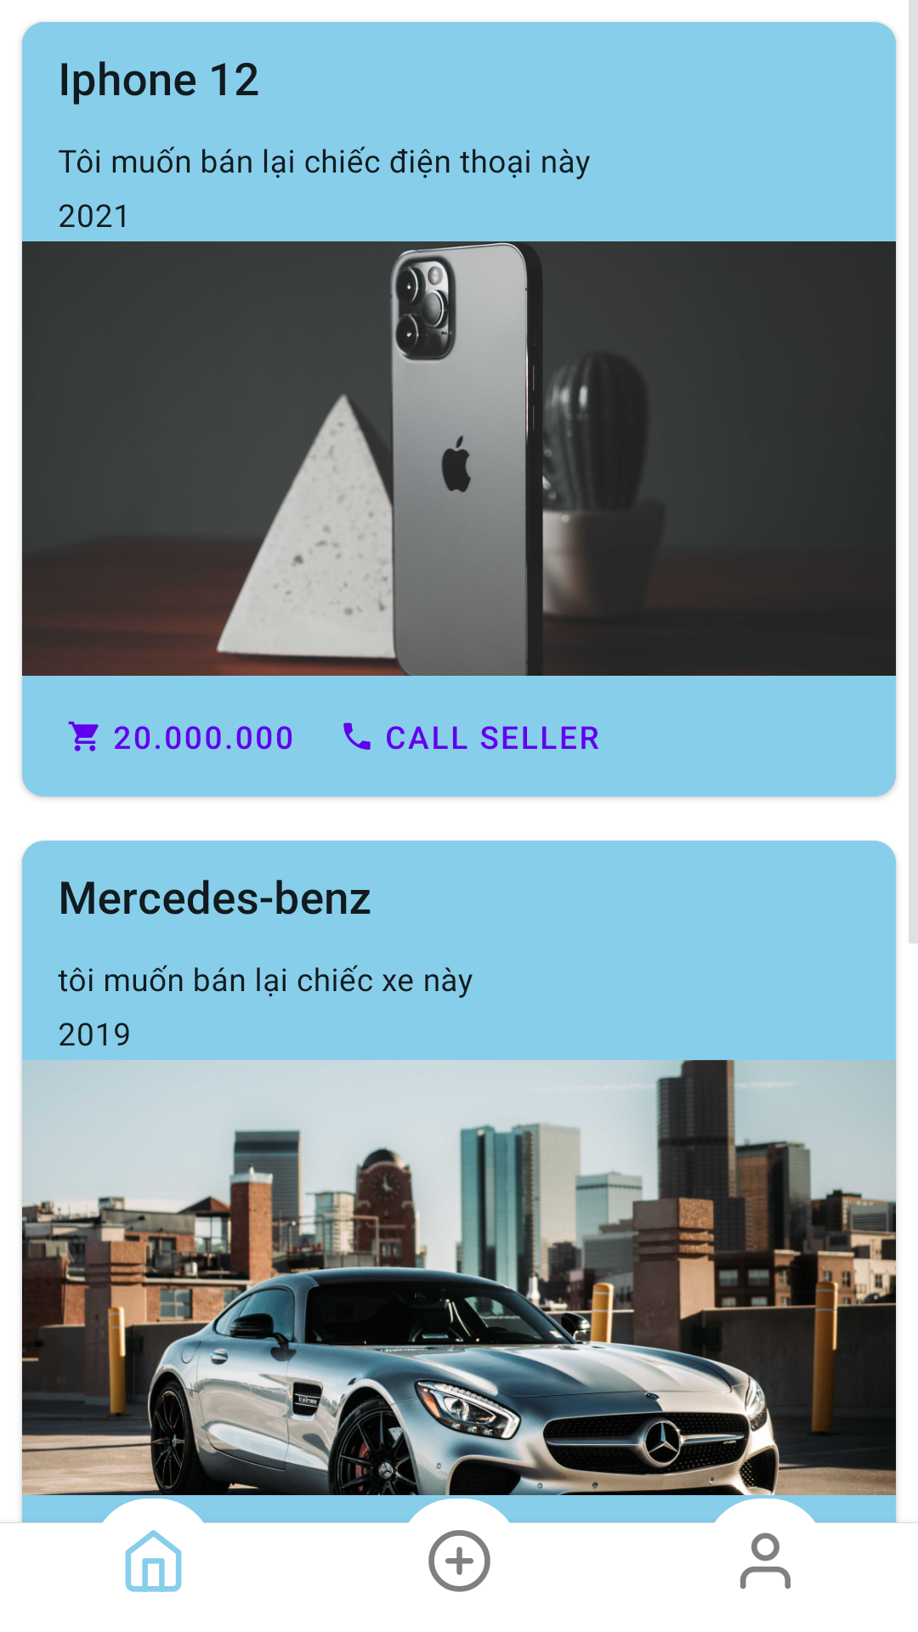

Hình 17. Giao diện xem danh sách sản phẩm

## 3.4 Giao diện tạo sản phẩm

* Nhập các thông tin cẩn thiết để tạo sản phẩm mà bạn cần bán.

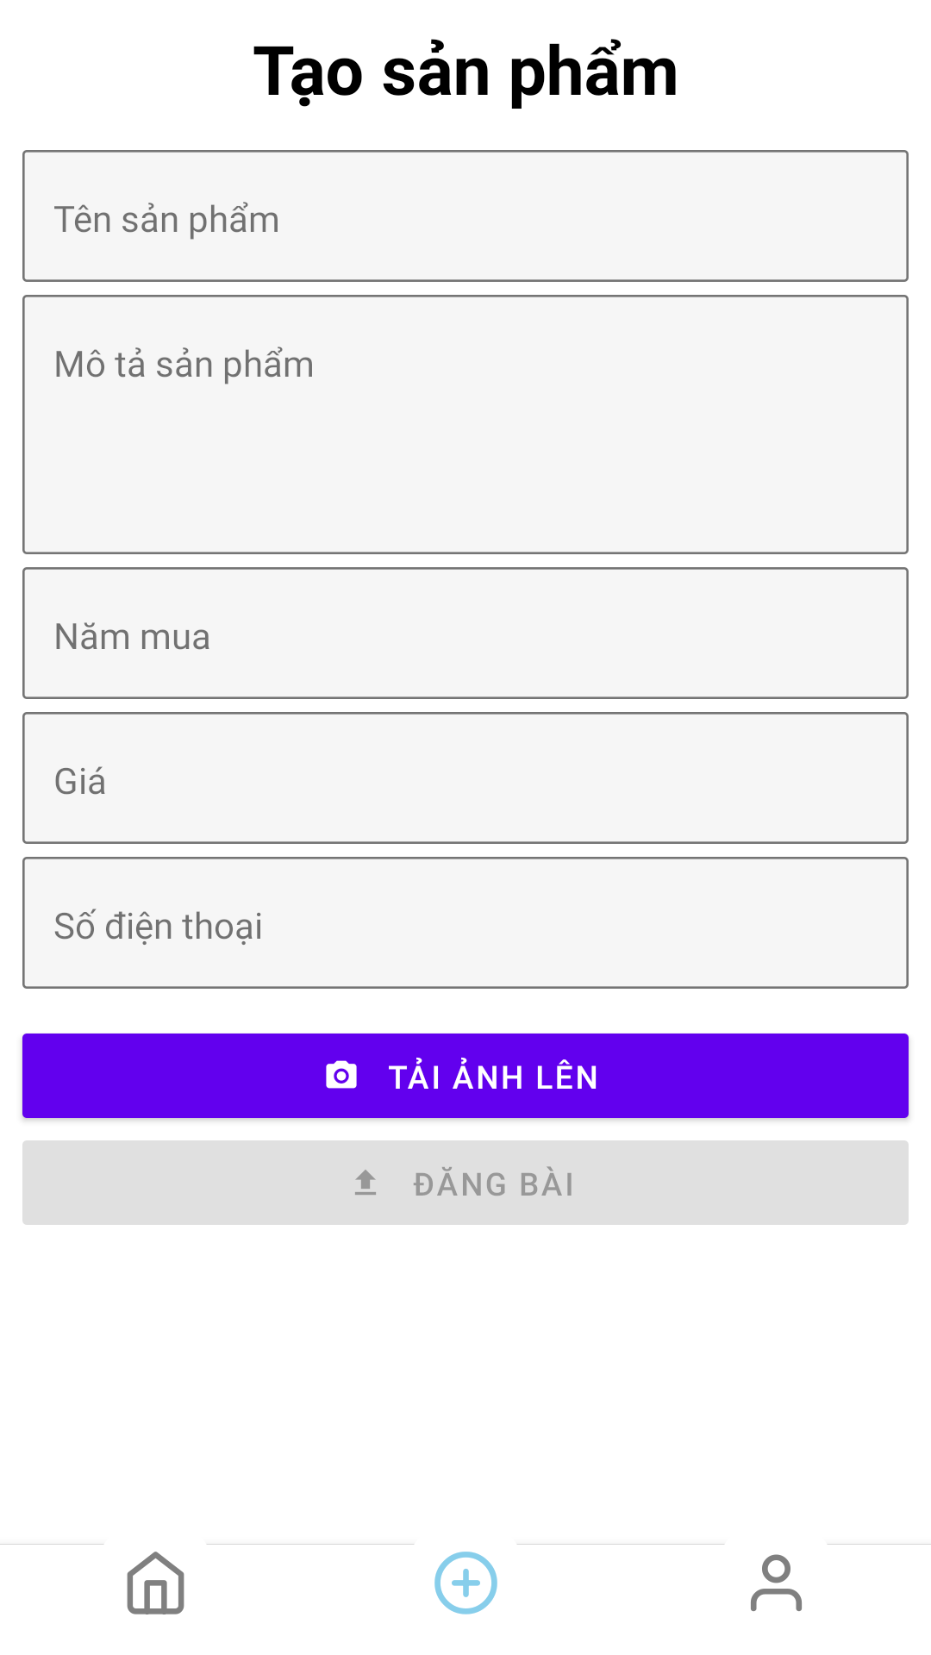

Hình 18. Giao diện tạo sản phẩm

## 3.5 Giao diện xem thông tin tài khoản

* Thông tin của tài khoản sẽ được hiển thị tại trang này.

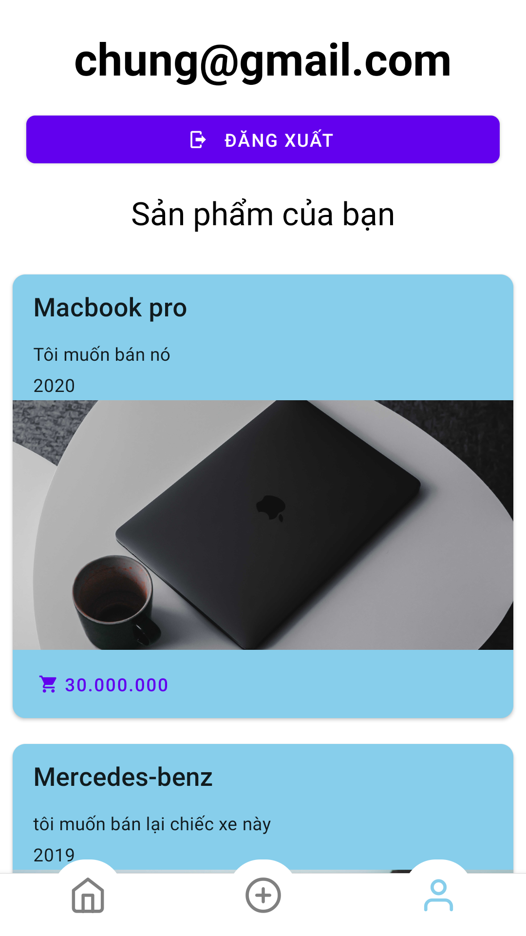

Hình 19. Giao diện tạo sản phẩm

# **CHƯƠNG 4. ĐÁNH GIÁ KẾT QUẢ VÀ HƯỚNG PHÁT TRIỂN**

## 4.1 Đánh giá kết quả và hướng phát triển

### 4.1.1 Ưu điểm và nhược điểm

* ***Ưu điểm:***
* Rút ngắn được thời gian trao đổi mua bán giữa các cá nhân tổ chức
* Sử dụng Smart phone vào các công việc tìm kiếm các thông tin chi tiết về sản phẩm sẽ dễ dàng nhanh chóng và thuận tiện. Việc mua bán, trao đổi sẽ đơn giản, không cần phải đến tạn cửa hàng để xem, các thông tin sản phẩm sẽ chính xác và nhanh chóng.
* Việc liên hệ, trao đổi với nhau giữa người bán và người mua sẽ thuận tiện hơn
* **Nhược điểm**
* Giao diện và chức năng còn đơn giản và nhiều thiếu sót
* Ứng dụng khi đang chạy còn gặp vài lỗi nhỏ

### 4.1.2. Hướng phát triển

Để phần mềm Mua Bán Nhanh góp phần quan trọng trong việc trao đổi, mua bán. Giảm bớt thời gian, việc mở rộng đề tài, xem xét nhiều khía cạnh hơn nữa để phần mềm được hoàn thiện hơn là rất cần thiết. Trong đề tài này em chỉ mới có phân tích và xây dựng phần mềm đơn giản chưa có tính phức tạp. Vì vậy, hướng phát triển của đề tài này là:

* Các mối ràng buộc quan hệ của cơ sở dữ liệu cần được chặt chẽ hơn.
* Tích hợp thêm việc quản lý khi trao đổi, mua bán.
* Mở rộng thêm ứng dụng web: cho phép nhập và chỉnh sửa các thông tin từ xa.
* Tiếp tục hoàn chỉnh các chức năng còn thiếu sót.

### 4.1.3 Lời kết

Xây dựng phần mềm trao đổi, mua bán nói chung, phần Mua Bán Nhanh nói riêng không chỉ là việc xây dựng đơn thuần, mà nó đòi hỏi một cách có hệ thống các giai đoạn khảo sát, phân tích thiết kế phải được tiến hành trước đó.

Đứng trước xu thế phát triển của công nghệ thông tin như vũ bão hiện nay thì xây dựng phần mềm Mua Bán Nhanh là điều không thể thiếu, đây là một đề tài mang tính thực tế cao. Qua việc nghiên cứu xây dựng đề tài này, một phần đã củng cố cho em kiến thức về lập trình thì nó cũng cung cấp cho em thêm là làm thế nào có thể xây dựng được một phần mềm hoàn chỉnh.

**TÀI LIỆU THAM KHẢO**

**A. Tài liệu tiếng việt**

1. Các slide bày giảng của giảng viên: Nguyễn Thị Thủy (Phân tích thiết kế hệ thống

thông tin)

2. Các slide bày giảng của giảng viên: Võ Thị Diễm Hương (Lập trình Java)

3. Các silde bài giảng của giảng viên: Trần Văn Hữu (Phát triển ứng dụng di động đa nền tảng)

**B. Các nguồn trên internet:**

1. https://elearning.tdmu.edu.vn/course/view.php?id=6991